**Background**

Modifica o plano de fundo de algum elemento. Temos as seguintes propriedades:

* **Background-color;**
* **Background-image;**
* **Background-repeat;**
* **Background-attachament;**
* **Background-position;**
* **Background.**

**Background-color:** muda a cor do plano de fundo. Aceita os seguintes valores:

* Nome válido da cor;
* Cor em RGB;
* Cor em HEX.

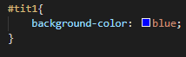**Exs.:**

**Usando nome da cor**

**Usando RGB**

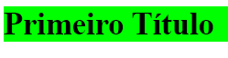**Usa HEX**

Caso queira **mudar a opacidade**, existem duas formas:

* **Colocando a propriedade opacity:** aceita valores de 0 a 1; quanto maior o valor, maior a opacidade.

**Ex.**:



* **Usando RGBA**: o parâmetro alpha(a) vai de 0 a 1; quanto menor o valor, mais transparente é.

**Ex**.:



**Background-image:** insere uma imagem e fundo. Atributo principal:

* url(url da imagem);

Ex.:



**Nota:** por padrão, se a imagem não puder preencher completamente o elemento, ela irá se repetir.

**Background-repeat:** configura para onde a imagem irá se repetir. Aceita os seguintes valores:

* **repeat(padrão)** = > repete em todas as direções;
* **repeat-x** => repete na horizontal;
* **repeat-y** => repete na vertical;
* **no-repeat** => não repete.

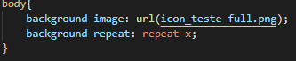**Exs.:**



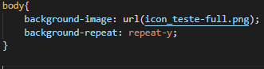

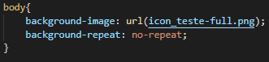

**Background-position:** é possível configura a posição da imagem dentro do elemento. Aceita dois parâmetros:

Background-position: **posição x** e **posição y**

**Ou** valores pré-definidos:

* 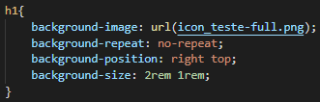**right;**
* **left**;
* **center**;
* **bottom**;
* **top**.

**Ex.:**

**Background-attachement:** determina se a imagem ficará fixa ou não ao scroll da página. Aceita os seguintes valores:

* **Fixed** => acompanha o scroll da página;
* **Scroll(padrão)** =>não acompanha o scroll da página.

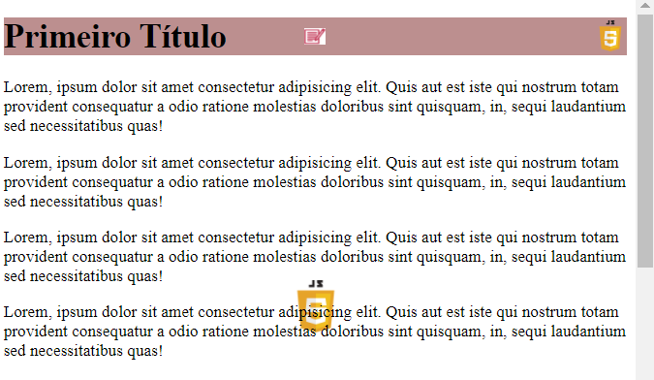**Ex.:**

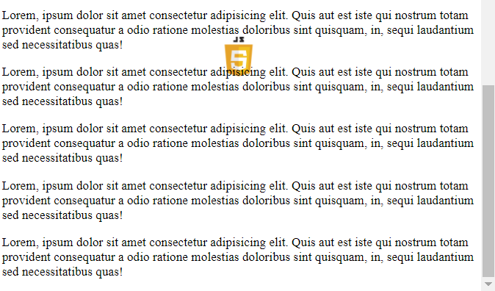**sdsds**

**Shorthand background**

***background: <****color> <image> <repeat> <attachement> <position>*

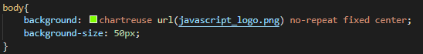Ex.:

**Como insiro várias imagens num mesmo elemento?**

* **Basta separar as configurações por vírgula;**
* **A ordem das configurações depende da ordem que os elementos foram adicionados em background-image**

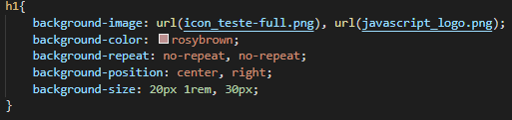

**Background-size:** configura as dimensões da imagem. Tem os seguintes parâmetros:

* Width: largura;
* Height: altura.

Também aceita valores pré-definidos:

* **Contain** => deixa a altura e largura encaixada dentro do recipiente
* **Cover** => preenche completamente o elemento que está inserido

**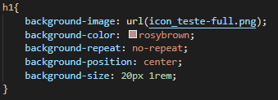****Ex.:**





**Background-clip:** determina até onde o background será aplicado. Aceita os seguintes valores:

* **Border-box(padrão):** o background é aplicado até a borda da caixa(border, Padding, e content);
* **Padding-box:** o background é aplicado antes da borda(Padding, content);
* **Content-box:** o background é aplicado apenas na content-box.

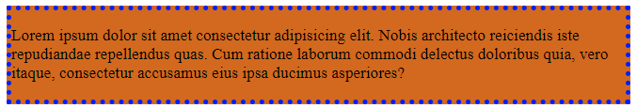**Ex.:**

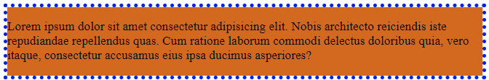

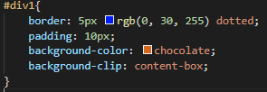

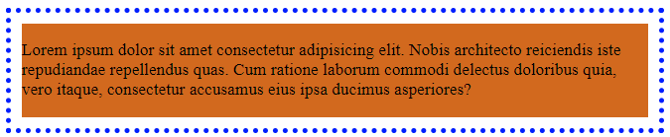

**Nota:** perceba que content-box não cobre o Padding!

**Background-origin:** onde a imagem começa. Aceita os seguintes valores:

* **Border-box:** preenche até a borda da caixa;
* **Padding-box(padrão):** preenche até o Padding da caixa;
* **Content-box:** só preenche o conteúdo da caixa.

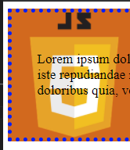Ex.:



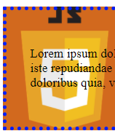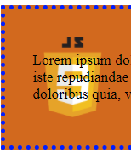ui

**Shorthand para todas as propriedades**

**background: *color image position/size repeat origin clip attachment***

* 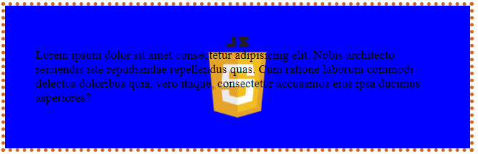Se usar a propriedade size, postion e size devem ser separados por **/(backslash).** Ex.:

